Посилання :

1. <http://ligaoao.ru/eco/semos>

Існуючі системи еколого-економічного моніторингу :  
  
**Система екологічного моніторингу навколишнього середовища «СЕМОС»**

Система виконує безперервний, цілодобовий, автоматизований моніторинг за станом навколишнього середовища і та забезпечує своєчасне інформування відповідальних осіб достовірною інформацією для прийняття ефективних управлінських рішень в області природоохоронної діяльності та моніторингу забруднення.

**Данна система екологічного моніторингу навколишнього середовища дозволяє:**

* безперервно в цілодобовому режимі здійснювати моніторинг рівня забруднення атмосферного повітря, водного басейну, грунтового покриву на підконтрольній території;
* встановити географічне розташування джерел забруднення та оцінювати їх внесок і вплив на поточну екологічну обстановку (формування профілю викидів), (Рис.1);
* сформувати географічну карту забрудненості атмосферного повітря, водного басейну, грунтового покриву підконтрольній території;
* виявити несприятливі метеорологічні умови, при яких на певний час збільшується концентрація забруднюючих речовин;
* здійснювати прогнозування змін стану навколишнього середовища;
* служити інструментом контролю за аварійними ситуаціями, що супроводжуються перевищенням гранично допустимих концентрацій забруднювачів в режимі реального часу, (Рис.2);
* використовувати режими оповіщення і попередження про аварійні ситуації, а також про можливе підвищення забрудненості в зв'язку з несприятливими метеорологічними умовами;
* надати доступ зацікавлених осіб до інформації з екологічної ситуації (Рис.3), сформувавши імідж "екологічної відкритості".

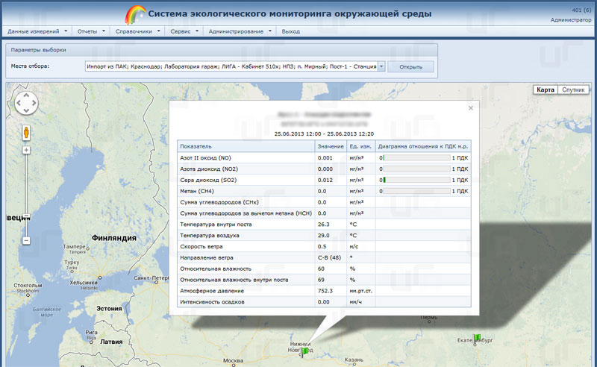

Рисунок 1 Відображення об’ектів на карті у системі «Семос»

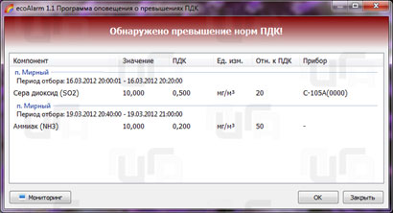

Рисунок 2 Використання режиму оповіщення у системі «Семос»

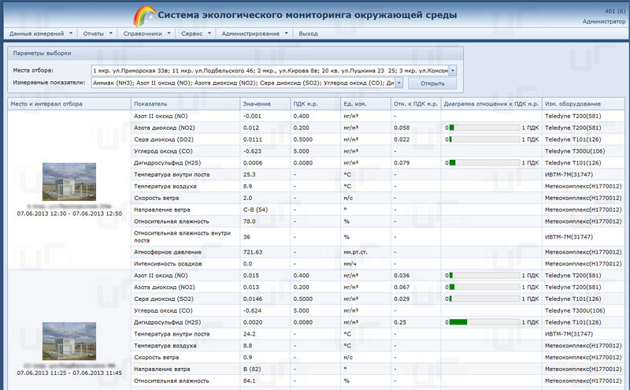

Рисунок 3 Формування списку об’єктів у системі «Семос»

**Ключовими особливостями системи «СЕМОС» є:**

* **Максимальна автоматизація отримання інформації від засобів вимірювання**

Здійснюється за рахунок автоматичної передачі даних від газоаналізаторів, аналітичних приладів в стаціонарних і пересувних лабораторіях, автоматичного розрахунку по закладеним і верифікованим параметрам методичного забезпечення і зведення до мінімуму «людського» чинника на всіх етапах отримання і обробки інформації.

* **Контроль якості та достовірності одержуваних даних**

Контроль якості та достовірності грає істотну роль при визнанні лабораторних досліджень компетентними та незалежними. Передбачається використання спеціального обладнання, за допомогою якого в будь-який момент часу можна переконається в тому, що отримані результати вимірювань достовірні. Спеціальне програмне забезпечення, що не має аналогів, дозволяє здійснювати автоматичну побудову контрольних карт для забезпечення процедур внутрішньолабораторного контролю.

* **Використання Веб-технологій уявлення і передачі інформації**

При використанні Веб-технологій знімаються питання функціонування програмного забезпечення в різних середовищах, операційних системах, робота з Веб-сторінками не вимагає значних ресурсів обчислювальної техніки, спрощується поширення інформації в мережі Інтернет і обмін даними зі сторонніми джерелами.

**Основними функціями «СЕМОС» є:**

* цілодобовий безперервний автоматичний контроль забруднення атмосферного повітря в межах міського округу;
* обмін даними з автоматизованими джерелами, в тому числі зі стаціонарними та пересувними екологічними постами, з автоматизованими системами екологічних лабораторій інструментальних вимірювань і лабораторних аналізів і т.д .;
* контроль, обробка, накопичення і зберігання оперативних і довідкових даних, результатів розрахунків і службової інформації;
* відображення результатів вимірювань і розрахунків на екрані монітора (Рис.4) / висновок на друк, в тому числі в картографічній середовищі (Рис.5,6);
* сигналізація про виникнення ситуацій з перевищенням гранично допустимих концентрацій забруднюючих речовин на підконтрольній території;
* архівування, копіювання та відновлення інформаційних масивів;
* ведення баз даних, реалізація запитів на пошук і вилучення інформації.

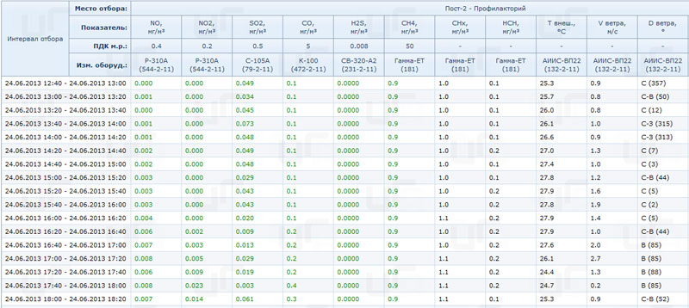

Рисунок 4 Результати вимірювань і розрахунків у системі «Семос»

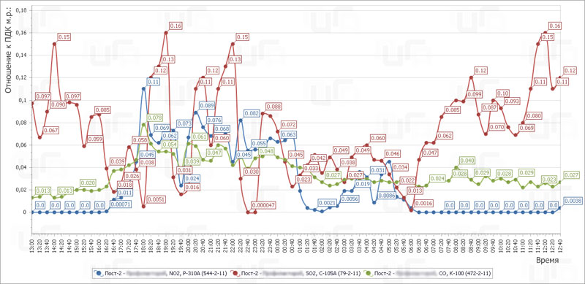

Рисунок 5 Графічне відображення динаміки показників у системі «Семос»

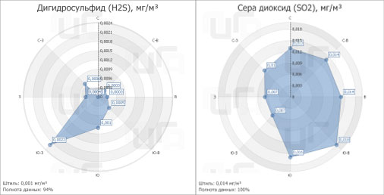

Рисунок 6 Графічне відображення статистичних даних у системі «Семос»

Програмне забезпечення «СЕМОС» розроблено у відділі інформаційних технологій ВАТ «Ліга» спеціально для цілей екологічного моніторингу атмосферного повітря за допомогою пересувних і стаціонарних екологічних постів і забезпечує своєчасне інформування відповідальних осіб достовірною інформацією і для прийняття ефективних управлінських рішень;

Метою експертизи було встановлення відповідності характеристик представленої програми «СЕМОС» наступним нормативно-методичних документів:

1. ГОСТ 17.2.3.01-86 «Атмосфера. Правила контролю якості повітря населених пунктів »;

2. ГОСТ 17.2.4.02-81 «Охорона природи. Атмосфера. Загальні вимоги до методів визначення забруднюючих речовин »;

3. РД 52.04.186-89 «Керівництво по контролю забруднення атмосфери»;

4. РД 52.04.667-2005 «Документи про стан забруднення атмосфери в містах для інформування державних органів, громадськості та населення. Загальні вимоги до розробки, побудови, викладення та змісту »;

Фахівцями ВАТ «Ліга» накопичено багатий досвід виробництва і впровадження систем екологічного моніторингу навколишнього середовища. Принципи побудови і наочна демонстрація роботи системи були неодноразово представлені на міжнародних виставках

«Аналітика-Експо» в м.Москві, і міжнародній промисловій виставці

IDES «Розвиток інфраструктури півдня Росії» в Краснодарі

Результатом проведеної експертизи стало позитивний висновок про відповідність вимогам Росгідромету з оцінки та представлення даних моніторингу забруднення атмосферного повітря (Рис.7).

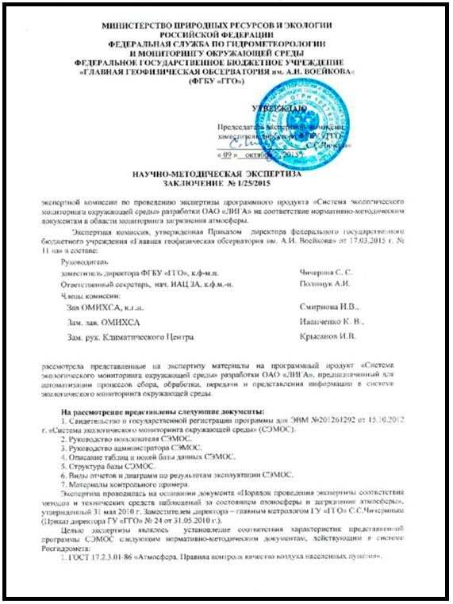

Рисунок 7 Заключення науково-методичної експертизи системи «Семос»

Комплексна автоматизована система екологічного моніторингу навколишнього середовища «СЕМОС» успішно впроваджена і експлуатується в регіональному масштабі – Міністерством екології та природних ресурсів Республіки Татарстан, а також на таких великих підприємствах як:

* АТ «Рязанська нафтопереробна компанія»,
* ТОВ «ЛУКОЙЛ-Нижегороднефтеоргсинтез»,
* ТОВ «Сизранський нафтопереробний завод»,
* ГБУ Краснодарського краю «Крайовий інформаційно-аналітичний центр екологічного моніторингу»
* та інших.

Завдяки високому ступеню автоматизації та оперативності надання даних «СЕМОС» служить надійним інструментом забезпечення екологічної безпеки.

**Аналіз системи екологічного моніторингу «СЕМОС»**

Загалом система екологічного моніторингу «СЕМОС» надає базу для проведення екологічного аналізу та надання своєчасної аналітичної інформації для особи приймаючої рішення, завдяки цій системі користувач може швидко та у доступній формі аналізувати екологічний стан об’єктів та приймати рішення щодо покращення стану навколишнього середовища.

Плюсами системи є те що вона:

* Використовує веб технології, це дозволяє у значній мірі уникнути проблем функціонування на різних платформах та обмеженості ресурсів обчислювальної техніки у кінцевих користувачів;
* Автоматизовано збирає інформацію - це дозволяє уникнути помилок пов’язаних з людським фактором та отримати верифіковані дані на всіх етапах отримання і обробки інформації;
* Дає графічне представлення про динаміку показників, статистику та прогнозування змін стану навколишнього середовища, це дозволяє користувачу легше сприймати інформацію та робити аналіз даних;
* Зберігає інформацію про об’єкти екологічного моніторингу у базу даних з можливістю подальшого аналізу, пошуку у системі або вилученням інформації що значно полегшує ведення звітності;
* Надає можливість відобразити об’єкти на карті з переліком загальної інформації та системою оповіщення;
* Використовує сучасні методи для аналізу та прогнозування які були затверджені науково-методичною експертизою що дозволяє бути впевненим у тому що надана інформація є достовірною та актуальною.

Мінуси системи :

* Використання веб-технології не дає можливість користуватися системою у режимі оффлайн що може створити незручності у разі ситуацій коли доступ до інтернету обмежений або цілком відсутній;
* Автоматизований збір інформації проводиться тільки за допомогою пристроїв та методологій затверджених підприємством що надає послуги системи «Семос», це унеможливлює використання інших методологій або пристроїв, що є абсолютно недопустимим у сучасному світі швидких змін та у разі необхідності роботи з сферами які не були запрограмовані у системі заздалегідь;
* Система не дає змоги налаштування інтерфейсу для користувача і невідомо чи є можливість оновлення функціоналу;
* У системі відсутні модулі роботи з економічними та енергетичними показниками, також відсутнє прогнозування ризику захворювань та медичної складової аналізу навколишнього середовища. Відсутній також модуль прийняття рішень, отже система є лише помічним пристроєм для подальшої роботи адміністративних установ.
* Система не є локалізованою ні на яку мову окрім Російської отже не може бути використана у іншомовних країнах;
* Система використовує сторонній модуль карт що є загрозою для функціонування адже створює залежність між системою та стороннім сервісом, у разі неправильного функціонування або припиненням роботи якого система також зазнає шкоди, а одже і кінцевий користувач.

У висновку можна сказати що система «СЕМОС» є гарним прикладом для проектування інтерфейсу користувача але на практиці ця система має багато недоліків, непрозорість використаних у системі методів не дає змоги у повній мірі оцінити математичну базу, система має не гнучку базу та обмежений функціонал.

Іншими прикладами для систем еколого-економічного моніторингу можуть виступати деякі додаткові програмні рішення від компанії Ліга, наприклад такі як :

**Автоматизована система збору і обробки інформації «ПЕП-Ліга»**

Програмне забезпечення «ПЕП-Ліга» розроблено спеціально для цілей екологічного моніторингу атмосферного повітря за допомогою пересувного екологічного поста. Перша версія програми була випущена в 1999 р і за роки експлуатації придбала ряд розширених функцій, що враховують всі побажання користувачів і вимоги нормативних документів.  
Зразок робочого вікна програми представлений на рисунку 8.

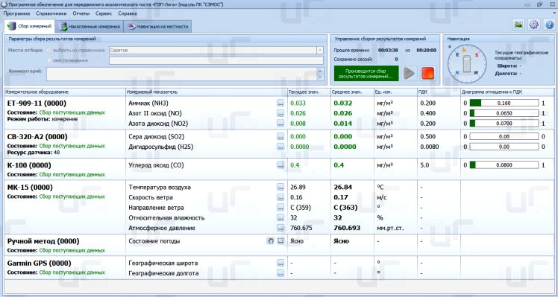

Рисунок 8 Приклад робочого вікна системи «ПЕП-Ліга»

Версія програмного забезпечення «ПЕП-Ліга» 5.0, якою оснащуються випускаються з виробництва пересувні лабораторії, володіє наступними характеристиками:

* Прийом даних від газоаналітичного обладнання, хроматографічного комплексу, метеорологічного комплексу, GPS / GLONASS навігатора, електронного магнітного компаса, системи життєзабезпечення;
* Обробка, аналіз та інтерпретація результатів вимірювань на утримання контрольованих забруднюючих речовин в повітряному середовищі;
* Видача тривожних і попереджувальних сигналів про перевищення порогових значень концентрацій забруднюючих речовин;
* Зберігання та вибірка даних за діапазоном часу і точкам забруднення, прив'язка результатів вимірювань до географічних координат. Усереднення за обраний період часу, поділ середньодобових і максимально разових гранично допустимих концентрацій, залежність їх від зони контролю (санітарно-захисна, робоча і т.д.);
* Ведення довідників місць і груп точок відбору і завантаження призначених для користувача географічних карт для орієнтування на місцях відбору проб;
* Ведення інженерного журналу історії роботи програмного забезпечення і устаткування (log-файли);
* Передача результатів вимірювань по каналах зв'язку на диспетчерський пункт збору інформації. Диспетчерський пункт має можливість об'єднання мережі контрольованих об'єктів і угруповання від різних постів контролю, що входять в мережу;
* Побудова статистичних графіків залежності виміряних результатів від часу і місця відбору, побудова звітів з експортом в формат, сумісний з ПО Microsoft Office. Види звітів відповідають вимогам РД 52.04.186-89;

**Аналіз автоматизованої системи збору і обробки інформації «ПЕП-Ліга»**

Отже автоматизована система збору і обробки інформації може виступати як окремий додаток для аналізу екологічних складових суб’єктів дослідження так і у сумісництві з програмними забезпеченнями(додатками) як модуль по обробці та попередньому аналізу результатів вимірювання приладів.

Плюсами системи є:

* Гнучкість у використанні, тобто система може бути використана як незалежний модуль який буде збирати та аналізувати результати вимірювань у різних формах, вести довідники та журнали історії роботи програмного забезпечення, будувати графіки та звіти, так і підмодуль системи, виконуючи функції які потребують уваги.
* Можливість прийому даних напряму від різного вимірюючого обладнання (газоаналітичного обладнання, хроматографічного комплексу, метеорологічного комплексу, GPS / GLONASS навігатора, електронного магнітного компаса, системи життєзабезпечення)
* Можливість роботи у мережі з функцією передачі вимірювань у різному форматі та об’єднання мережі контрольованих об’єктів.

Мінуси системи :

* Система працює з обмеженою кількістю обладнання, при цьому обладнання має бути з спеціальним програмним забезпеченням та надавати вихідні дані у строго визначеному форматі.
* Працюючи як окремий модуль система має досить обмежений функціонал з попередньо встановленим інтерфейсом та можливостями, невідомо чи можливо використання інших методологій, вхідних/вихідних параметрів.
* У разі використання системи як підмодуля системи «СЄМОС» дана система не надає значної кількості функціоналу, адже більшість функцій буде дубльована з основної системи де вже є реалізація.

У висновку можна сказати що система надає можливість створити уявлення про оструктурювання модулей та визначити ролі при моделюванні, так, можливо слід виносити у модуль збору інформації функції пов’язані з різними способами введення результатів вимірювання, - вручну користувачем, з компонованих звітів або від приладів вимірювання різних типів. Також модуль надає представлення про спосіб відображення інформації для подальшого аналізу особою приймаючою рішення або автоматизованою системою заміняючою останнього.

Наступною системою зі схожим функціоналом буде виступати система :

**Автоматизована система збору і обробки інформації «СЕП-Ліга»**

Автоматизована система збору і обробки інформації «СЕП-Ліга» складається з промислового комп'ютера, консолі оператора з монтажем в 19 "приладову стійку і програмного забезпечення « СЕП-Ліга ». Приклад робочого вікна програми представлений на рисунку 9

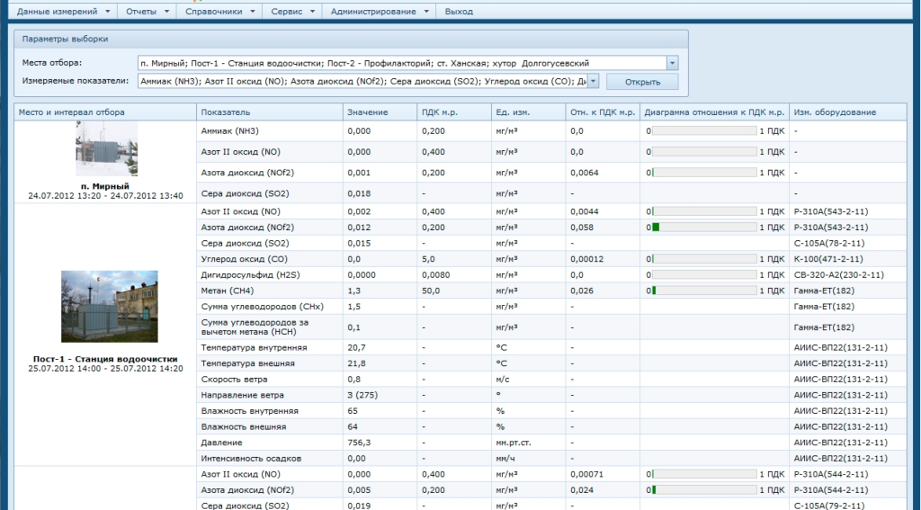

Рисунок 9 Приклад робочого вікна системи «СЕП-Ліга»

Основні функції програмного забезпечення «СЕП-Ліга»:

* Прийом даних від газоаналітичного обладнання, хроматографічного комплексу, метеорологічного комплексу;
* Обробка, аналіз та інтерпретація результатів вимірювань на утримання контрольованих забруднюючих речовин в повітряному середовищі;
* Видача тривожних і попереджувальних сигналів про перевищення порогових значень концентрацій забруднюючих речовин;
* Зберігання та вибірка даних за діапазоном часу;
* Усереднення за обраний період часу, поділ середньодобових і максимально разових гранично допустимих концентрацій;
* Ведення інженерного журналу історії роботи програмного забезпечення і устаткування (log-файли);
* Передача результатів вимірювань по каналах зв'язку на диспетчерський пункт збору інформації, який має можливість об'єднання мережі контрольованих об'єктів і угруповання даних від різних постів контролю, що входять в мережу;
* Побудова статистичних графіків залежності виміряних результатів від часу і місця відбору, побудова звітів з експортом в формат, сумісний з ПО Microsoft Office. Види звітів відповідають вимогам РД 52.04.186-89

**Аналіз автоматизованої системи збору і обробки інформації «ПЕП-Ліга»**

Дана система схожа з ПЕП-Лігою але має ряд своїх особливостей. Вона носить більш довідниковий характер та служить для ведення звітності по об’єктам спостереження. Система працює з атмосферним середовищем та аналізує результати вимірювання від комплексів аналітичного обладнання або вимірювальних пристроїв. Як і попередні системи вона має алгоритми обробки, аналізу та інтерпретації результатів вимірювальних пристроїв, однак не дає повний аналіз, наразі користувач отримує основні показники з якими працює система. Також є підмодуль попереджувальних сигналів, функція вибірки даних, функції усереднення, ведення журналу та побудова графіків.

Плюсами системи є:

* Наочність результатів вимірювання та показників отриманих після обробки та аналізу даних від вимірювальних пристроїв.
* Система попереджувальних сигналів, робота у довідниковому вигляді, зберігання та пошук інформації.
* Візуальне представлення статистики та динаміки показників за допомогою графіків залежності виміряних результатів.
* Можливість роботи у мережі з функцією передачі вимірювань у різному форматі та об’єднання мережі контрольованих об’єктів.

Мінуси системи :

* Обмеженість функціоналу системи полягає в тому що цей модуль розрахований як система для більш зручного ведення та перегляду звітності, адже сама по собі ця система не дає можливості користувачу проводити який небудь складний аналіз, тільки базове представлення у графічному чи довідниковому вигляді.
* Система працює тільки з певними вимірювальними пристроями та не дає можливості змінювати чи підлаштовувати інше обладнання.
* У разі використання системи як підмодуля системи «СЄМОС» дана система не надає значної кількості функціоналу, адже більшість функцій буде дубльована з основної системи де вже є реалізація.

У висновку можна сказати що система надає можливість створити уявлення про оструктурювання модулей та визначити ролі при моделюванні, так, можливо слід виносити у модуль перегляду інформації більш зручні елементи такі як графіки, базове та поширене представлення з можливістю маштабізації даних.

Наступними, більш опосередкованими системами будуть виступати :

**Програмне забезпечення «Хромекс-Ліга» та Програма для фотометра КФК-3-01**

Програмне забезпечення «Хромекс-Ліга» призначене для розрахунку кривих фракційного складу і експлуатаційних характеристик дизельного палива (цетанове число, цетановий індекс, температура спалаху в закритому тиглі, щільність при 15 ° С на основі результатів хроматографічного аналізу). Фракційний склад, який визначає повноту згоряння, димність і токсичність відпрацьованих газів двигуна, є одним з основних експлуатаційних показників дизельного палива. Програмне забезпечення «Хромекс-Ліга» зареєстровано у Федеральній службі з інтелектуальної власності 13.12.2016 р свідоцтво №2016663657;

Приклади графіків системи наведені на рисунках 10,11,12 :

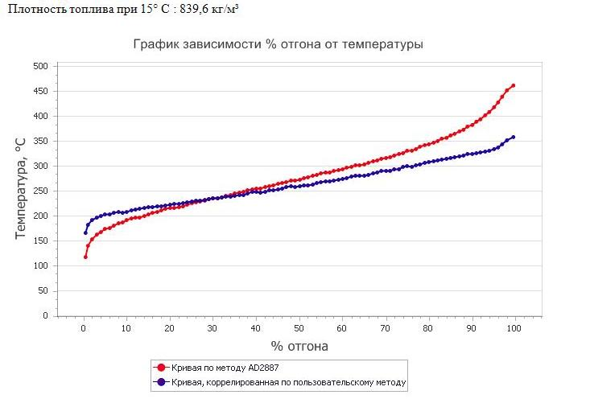

Рисунок 10 Графік залежності відсотка відгону температури

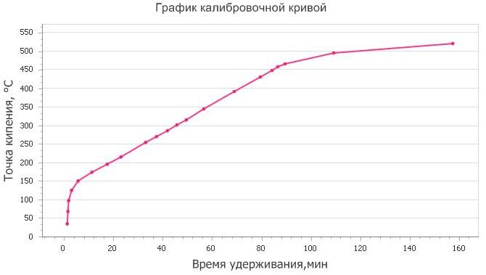

Рисунок 11 Графік каліброваної кривої

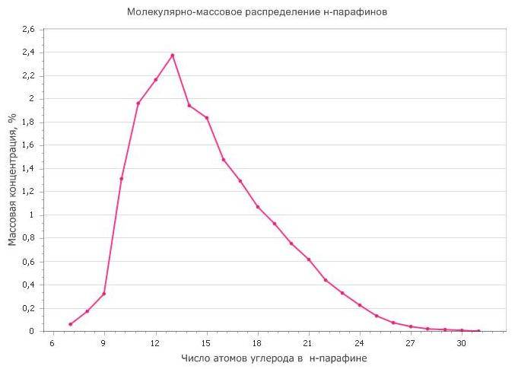

Рисунок 12 Молекулярно-масовий розподіл н-парафінів

Переваги та можливості програми «Хромекс-Ліга»:

* Дозволяє розрахувати криву розподілу нормальних парафінів в дизельному паливі за методом UOP 915;
* Дозволяє розрахувати криву розгону дизельного палива, коррелирующую з методом ГОСТ 2177-99 і ASTM D 86;
* Крива розгону може бути представлена ​​у вигляді графіка і / або у вигляді таблиці з будь-яким (заздалегідь заданим) кроком по температурі;
* Дозволяє розрахувати фракційний склад дизельного палива для будь-яких (заздалегідь заданих) інтервалів температур, відповідний методу ГОСТ 2177-99 і ASTM D 86;
* Дозволяє розрахувати цетанове число дизельного палива
* (Кореляція з результатами, одержуваними по ГОСТ Р 52709-2007);
* Дозволяє розрахувати цетановий індекс дизельного палива
* (Кореляція з результатами, одержуваними по ГОСТ 27768-88 і ASTM D 4737);
* Дозволяє розрахувати щільність дизельного палива при 15 ° С
* (Кореляція з результатами, одержуваними по ГОСТ Р 51069-97);
* Дозволяє розрахувати температуру спалаху в закритому тиглі
* (Кореляція з результатами, одержуваними по ГОСТ Р ЕН ІСО 2719-2008);

Дана підсистема використовується для оцінки загрози використання дизельного палива для навколишнього середовища, завдяки цій системі користувач може отримати аналітичні дані у виді графіка чи таблиці температур для подальшого аналізу та прийняття рішення щодо енергоефективності та, з іншого боку екологічної загрози.

Інше програмне забезпечення розроблене спеціально для роботи з фотометром.

Програмне забезпечення автоматичного збору та обробки інформації для фотометра КФК 3 01 «ЗОМЗ» призначене для автоматичного отримання даних показань приладу, з метою подальшої їх обробки, інтерпретації та зберігання отриманих в процесі роботи фотометричних даних(Рисунок 13).

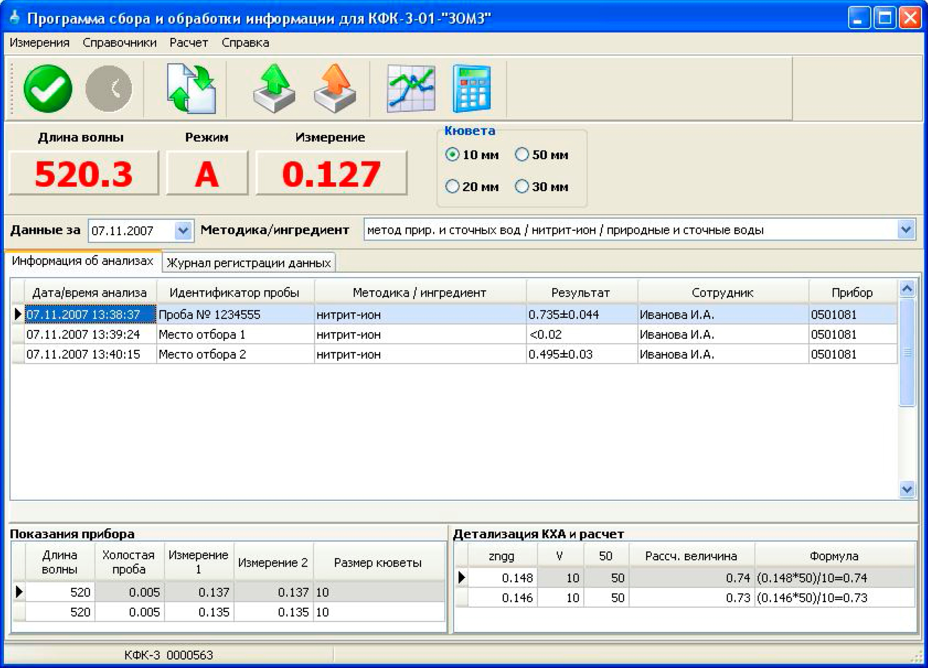

Рисунок 13 Приклад робочого вікна системи автоматичного збору та обробки інформації для фотометра

Дана система дозволяє користувачу отримати зручний та функціональний інтерфейс для роботи з фотометром. Основні характеристики програми:

* Автоматичне отримання повної сукупності даних показань фотометра КФК-3-01 «ЗОМЗ»;
* Можливість одночасної роботи з декількома фотометрами;
* Можливість аудиту часу роботи фотометра;
* Ведення довідників методик виконання вимірювань;
* Складання розрахункових формул для додаткової обробки результатів вимірювань;
* Ведення бібліотеки градуювань з побудовою градуювальних прямих методом найменших квадратів і оцінки статистичної значущості розрахованих градуювальних коефіцієнтів;
* В програмі існує можливість проводити перевірку прийнятності результатів аналізу і оперативний контроль процедури аналізу (згідно РМГ 76 2004, МІ 2881-2004), а також контроль стабільності градуювальних характеристик;
* Ведення журналу виконаних вимірювань концентрацій зразків із зазначенням ідентифікаторів проб і ПІБ лаборанта;
* Відкритий формат даних за рахунок використання бази даних MS Access;
* Експорт виконаних вимірювань в формат MS Excel;

Функціонал програми розрахований на отримання показників від вимірювальних приладів фотометрів з подальшим аналізом показників за різними методиками, у сукупності з загальною системою екологічного моніторингу дана система надає змогу проводити додаткові процедури аналізу стану навколишнього середовища. Завдяки системі перевірки прийнятності результатів аналізу і оперативному контролю процедур аналізу система працює значно точніше за схожі вимірювальні системи. У системі наявний відкритий формат даних що надає змогу використовувати систему з іншими у вільній формі. Реалізація даної системи може бути розглянута як додатковий функціонал у системі еколого-економічного моніторингу.

**Методичне забезпечення**

Хроматографія - одне з найважливіших напрямків діяльності компанії «ЛІГА». На сьогоднішній день ВАТ «ЛІГА» є великою стабільно працюючою організацією, яка має в своєму розпорядженні власні розроблені методології які використовуються у вище наведених програмних продуктах. Методики виконання вимірювань, розроблені фахівцями ВАТ «ЛІГА»:

1. МКХА УФКВ 08.0011-ФХІ: «Методика вимірювань сум масових концентрацій граничних вуглеводнів С1-С5 і С6-С10 в атмосферному повітрі газохроматографічному методом» - встановлює газохроматографічному методику вимірювань сум масових концентрацій граничних вуглеводнів С1-С5 і С6-С10 в атмосферному повітрі в автоматизованому режимі в умовах стаціонарних і пересувних екологічних лабораторій. Діапазон вимірювань сум масових концентрацій граничних вуглеводнів С1-С5 складає від 4,5 до 2100 мг / м3, С6-С10 від 1,5 до 500 мг / м3.
2. УФКВ 08.0001МВІ 2014: «Методика вимірювань масової концентрації фенолу, бензолу, толуолу, етилбензолу і ксилолов в атмосферному повітрі і повітрі робочої зони методом газової хроматографії з відбором проби на твердий сорбент і термодесорбції» - встановлює методику вимірювань масової концентрації фенолу, бензолу, толуолу , етилбензолу, о-ксилолу, суми п-і м- ксилолов в пробах атмосферного повітря і повітря робочої зони газохроматографічному методом з відбором проби на твердий сорбент і термодесорбції. Діапазони вимірювань масової концентрації компонентів (речовин): для атмосферного повітря: бензол від 0,100 до 5,0 мг / м3, толуол від 0,20 до 10,0 мг / м3, етилбензол від 0,0100 до 0,50 мг / м3, сума п-і м-ксилолов від 0,050 до 2,5 мг / м3, о-ксилол від 0,050 до 2,5 мг / м3, фенол від 0,0050 до 0,25 мг / м3; для повітря робочої зони: бензол від 1,00 до 30 мг / м3, толуол від 2,0 до 300 мг / м3, етилбензол від 0,100 до 300 мг / м3, сума п-і м-ксилолов від 0,50 до 300 мг / м3, о-ксилол від 0,50 до 300 мг / м3, фенол від 0,050 до 2,5 мг / м3; для повітря робочої зони: бензол від 1,00 до 30 мг / м3, толуол від 2,0 до 300 мг / м3, етилбензол від 0,100 до 300 мг / м3, сума п-і м-ксилолов від 0,50 до 300 мг / м3, о-ксилол від 0,50 до 300 мг / м3, фенол від 0,050 до 0,25 мг / м3;
3. УФКВ 08.0003.МІ: «Методика вимірювань масової концентрації парів органічних речовин від додекан до нонадекан в атмосферному повітрі і повітрі робочої зони хроматографічним методом із застосуванням капілярної колонки»
4. УФКВ 08.0004-ФХІ: «Визначення масової концентрації фенолу в атмосферному повітрі за допомогою автоматизованого комплексу на основі хроматографа« Газохром 2000 »- встановлює газохроматографічному методику кількісного визначення вмісту фенолу в атмосферному повітрі. Методика призначена для безперервних вимірювань в автоматизованому режимі в умовах стаціонарних і пересувних екологічних лабораторій. Діапазон вимірювань масової концентрації фенолу становить від 0,005 до 0,1 мг / м3
5. УФКВ 08.0005-ФХІ: «Визначення масової концентрації бензолу, толуолу, хлорбензолу і ксилолов в атмосферному повітрі за допомогою автоматизованого комплексу на основі хроматографа« Газохром 2000 »- встановлює газохроматографічному методику кількісного визначення вмісту бензолу, толуолу, хлорбензолу, і ксилолов (ізомерів діметілбензола) в атмосферному повітрі. Методика призначена для безперервних вимірювань в автоматизованому режимі в умовах стаціонарних і пересувних екологічних лабораторій. Діапазон вимірювань масової концентрації бензолу, толуолу, хлорбензолу і ксилолов становить від 0,005 до 5,0 мг / м3
6. УФКВ 08.0006МВІ 2014: «Методика вимірювань масової концентрації бутанолу та бутилацетата в атмосферному повітрі методом газової хроматографії з відбором проби на твердий сорбент і термодесорбції» - встановлює методику вимірювань масової концентрації бутанолу та / або бутилацетата в пробах атмосферного повітря. Діапазон вимірювань масової концентрації бутанолу та бутилацетата від 0,050 до 5,0 мг / м3
7. УФКВ 08.0007-ФХІ: «Визначення масової концентрації етилбензолу, изопропилбензола, стиролу,α-метілстірола, нафталіну в атмосферному повітрі за допомогою автоматизованого комплексу на основі хроматографа «Газохром 2000» - встановлює газохроматографічному методику кількісного визначення вмісту етилбензолу, изопропилбензола (кумола), стиролу, α-метілстірола і нафталіну в атмосферному повітрі. Методика призначена для безперервних вимірювань в автоматизованому режимі в умовах стаціонарних і пересувних екологічних лабораторій. Діапазон вимірювань масової концентрації етилбензолу, изопропилбензола (кумола), стиролу, α-метілстірола і нафталіну становить від 0,005 до 1,0 мг / м3
8. УФКВ 08.0008-ФХІ: «Визначення масової концентрації ацетону, метанолу, пропанол, н-бутанолу та метилетилкетону в атмосферному повітрі за допомогою автоматизованого комплексу на основі хроматографа« Газохром 2000 »- встановлює газохроматографічному методику кількісного визначення вмісту ацетону, метанолу, изопропанола, н-пропанолу , н-бутанолу та метилетилкетону в атмосферному повітрі в автоматизованому режимі в умовах стаціонарних і пересувних екологічних лабораторій. Діапазон вимірювань масової концентрації ацетону, метанолу, з-пропанолу і н-пропанолу складає від 0,05 до 10,0 мг / м3, н-бутанолу та метилетилкетону - від 0,025 до 5,0 мг / м3.
9. УФКВ 08.0009-ФХІ: «Визначення масової концентрації суми граничних вуглеводнів С12-С19 в атмосферному повітрі за допомогою автоматизованого комплексу на основі хроматографа «Газохром 2000» - встановлює газохроматографічному методику кількісного визначення масової концентрації суми граничних вуглеводнів С12-С19 (додекан, тридекан, татрадекан, пентадекан, гексадекан, гептадекан, октадекан, нонадекан) в атмосферному повітрі в автоматизованому режимі в умовах стаціонарних і пересувних екологічних лабораторій. Діапазон вимірювань масової концентрації суми граничних вуглеводнів С12-С19 (в перерахунку на вуглець) становить від 0,05 до 10,0 мг / м3.

Ці основні методики використовуються у системах компанії та надають змогу спеціалістам, що використовують системи екологічного моніторингу проводити комплексний якісний аналіз стану навколишнього середовища. Хромотографія поділяється на три підвиди, що розділяються відповідно різною методологією :

1. **Методичне забезпечення для газової хроматографії:**

* *Ароматичні вуглеводні: бензол, толуол, м-, п-ксилол, о-ксилол і стирол в промислових викидах*

Метод вимірювання: газова хроматографія

Нормативна документація: ПНД Ф 13.1.7-97. Методика хроматографічного вимірювання масової концентрації бензолу, толуолу, м-, п-ксилолов, о-ксилолу та стиролу в промислових викидах з використанням універсального одноразового пробоотборника.

Призначення і область застосування методики: Дана методика призначена для вимірювання масової концентрації ароматичних вуглеводнів (бензолу, толуолу, ксилолів, стиролу) в присутності граничних і ненасичених вуглеводнів C1-C10 в викидах різних виробництв.

Визначенню заважають граничні спирти (С2-С4), ацетон, алкіл (С2-С5) -ацетат, етилцелозольв.

Діапазон вимірюваних концентрацій:

* + - бензол від 0,5 до 500 мг / м3
    - толуол від 0,5 до 500 мг / м3
    - м-, п-ксилоли від 2,0 до 500 мг / м3
    - о-ксилол від 2,0 до 500 мг / м3
    - стирол від 5,0 до 1000 мг / м3

Вимірювання концентрації бензолу, толуолу, м-, п-ксилолов, о-ксилолу та стиролу в промислових викидах виконують хроматографічним методом. Обумовлені компоненти концентрують в пробовідбірниками з ВУС типу «Карбон», десорбируют диметилформамидом (ДМФА) і отриманий розчин аналізують на хроматографе з полум'яно-іонізаційним детектором.

Якісна ідентифікація визначається компонента здійснюється за часами утримування.

Розрахунок концентрації ідентифікованого речовини здійснюється методом абсолютної градуювання, з попередніми побудовою градуйованого графіка з використанням градуювальних розчинів органічних речовин.

Необхідне обладнання:

* Газовий хроматограф з одним або декількома детекторами (ПІД, ПФД, NPД, ЕЗД);
* Колонка насадочного М, 20% НТПН на хроматоне N-AW-HMDS0.25-0.31мм;
* Чисті речовини для приготування градуювальних розчинів;
* Обладнання для відбору проб і допоміжне обладнання.

Можливі варіанти реалізації методики вимірювання:

* + - в стаціонарній лабораторії з ручним відбором і введенням проби, з подальшою обробкою даних персоналом лабораторії.
* *Ароматичні, галогенсодержащие речовини, метанол, ацетон та ацетонітрил в атмосферному повітрі*

Метод вимірювання: газова хроматографія

Нормативна документація: МУК 4.1.598-96. Методичні вказівки по газохроматографічному визначенню ароматичних, галогенсодержащих речовин, метанолу, ацетону та ацетонітрилу в атмосферному повітрі

Призначення і область застосування методики: Дана методика призначена для кількісного хімічного аналізу атмосферного повітря на вміст в ньому:

Про ароматичних сполук в діапазоні концентрацій 0,001-0,05 мг / м3 Про сірковмісних сполук в діапазоні концентрацій 0,001-0,05 мг / м3 Про галогенсодержащих з'єднань в діапазоні концентрацій 0,001-0,05 мг / м3 Про метанолу в діапазоні концентрацій 0,1 -3,0 мг / м3 Q ацетону в діапазоні концентрацій 0,1-3,0 мг / м3 Про ацетонітрилу в діапазоні концентрацій 0,1-3,0 мг / м3

Обумовлені речовини відбирають з атмосферного повітря на сорбційні трубки з твердим сорбентом (Тенакс ТА). Потім проводять термодесорбції, хроматографічне розділення на капілярної колонці з неполярной фазою і детектування за допомогою:

* полум'яно-іонізаційного детектора (ПІД) для ароматичних вуглеводнів, хлорбензолу, метанолу та ацетону;
* полум'яно-фотометричного детектора (ПФД) для сірковмісних сполук;
* азотно-фосфорного детектора (nрд) для азотвмісних ароматичних з'єднань і ацетонітрилу;
* детектора по захопленню електронів (ЕЗД) для галогенсодержащих з'єднань.
* Якісна ідентифікація визначається компонента здійснюється за часами утримування. Розрахунок концентрації ідентифікованого речовини здійснюється методом абсолютної градуювання, з попередніми побудовою градуйованого графіка з використанням градуювальних розчинів органічних речовин.

Визначенню не заважають: нормальні вуглеводні, етиловий, пропіловий, бутиловий спирти.

Необхідне обладнання:

* газовий хроматограф з одним або декількома детекторами (ПІД, ПФД, NPД, ЕЗД);
* двохстадійний термодесорбер;
* капілярна колонка SE-54,25м * 0,3 мм * 5мкм;
* чисті речовини для приготування градуювальних розчинів;
* обладнання для відбору проб і допоміжне обладнання.

Приклад хроматограмм наведений на рисунку 14:

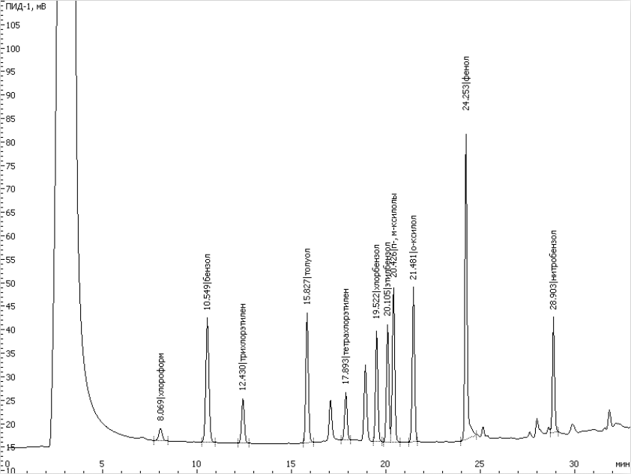

Рисунок 14 Приклад хромотограми